
T.C.
ORDU ÜNİVERSİTESİ
ÜNYE MESLEK YÜKSEKOKULU

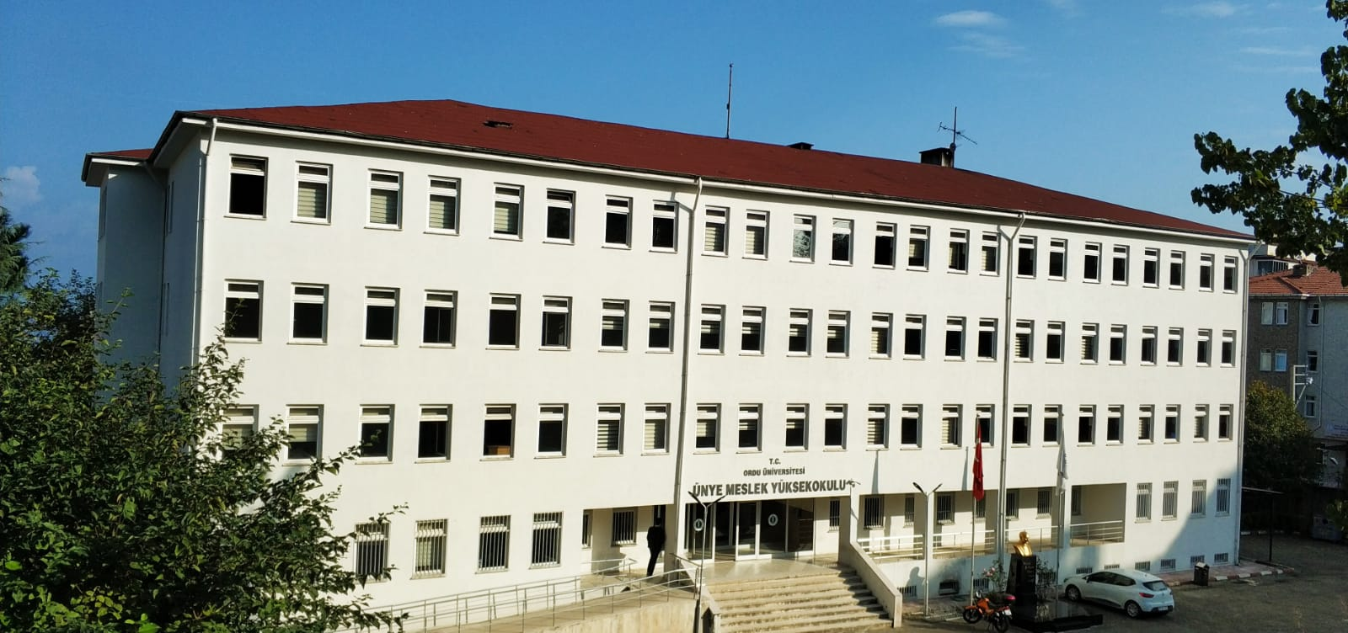

ÖĞRENCİ STAJ DOSYASI

ÖĞRENCİNİN

ADI SOYADI :
BÖLÜMÜ :
PROGRAMI :
SINIFI :
NUMARASI :

STAJ DÖNEMİ ……./……./…….---……./……/……

Atatürk Mah.52300 Ünye/ORDU Ayrıntılı bilgi için irtibat: Leyla SÖNMEZ-Memur/Fehmi ÇAĞLAYAN
Telefon: (0 452) 324 10 63/3323-3325 Belgeçer: (0 452) 324 10 65
e-posta: unyemyo@odu.edu.tr Elektronik Ağ: // umyo.odu.edu.tr

T.C.
ORDU ÜNİVERSİTESİ
ÜNYE MESLEK YÜKSEKOKULU
ÖĞRENCİ STAJ DOSYASI

STAJ DÖNEMİ : ……./……./…….---……./……./…….

STAJ SÜRESİ : …… İş günü

ÖĞRENCİNİN

ADI, SOYADI :
BÖLÜMÜ :
PROGRAMI :
SINIFI :
NUMARASI :

İŞYERİNİN ADI VE ADRESİ:

EĞİTİCİ PERSONELİN

ADI,SOYADI,ÜNVANI VE İMZASI :

PROGRAM STAJ KORDİNATÖRÜNÜN

ADI,SOYADI,ÜNVANI VE İMZASI :

DEĞERLENDİRME SONUCU

TARİH :

UYGUNDUR

……./……./…….
Meslek Yüksekokulu Staj Koordinatörü

STAJ TALİMATI

A-STAJ ÖN HAZIRLIĞI

1- Staj yeri belirlerken; mesleğinize uygun uygulamaların en yüksek seviyede yapıldığı ve uygulama
alanlarının fazlaca olduğu işyerlerini tercih etmeniz ana ilkeniz olmalı.

2- Zorunlu staj kayıt formundan 3 (üç ) adet doldurunuz. 1 (Bir) adet işyerine 1 (bir) adet kendinize 1 (bir) adet ekleriyle birlikte Meslek Yüksekokulumuza vermek kaydıyla doldurunuz.

3-Staj kabul belgesini doldurunuz. İmzaları tamamlayarak 2 (iki) adet Meslek Yüksekokulumuza getiriniz.
4-İş yerinden ücret alacak öğrenciler staj sonunda Staj Ücretlerine İşsizlik Fonu Katkısı Bilgi Formunu doldurarak dekontuyla birlikte meslek Yüksekokulumuza teslim ediniz.

5- Staj değerlendirme formlarındaki ilgili yerlere fotoğrafınızı yapıştırarak, ilgili yerleri mühürletiniz.

6- Staj dosyasını alarak işyerine gidebilirsiniz.

B- STAJA BAŞLAMA

1- Okulumuzca onaylanan staj dosyasını alarak, staj yapacağınız işyerinin yetkilisine ulaştırınız.

2- İşyeri personeli ile tanışınız.

3- Staj boyunca sizinle birinci derecede ilgilenecek eğitici personelin, sizin için hazırlayacağı çalışma
programı dâhilinde çalışmaya başlayınız.

4- Sizlere verilecek görevleri; titizlikle, iş güvenliği esaslarına uyarak zamanında yerine
getirmelisiniz.

5- Devam durumuna dikkat ediniz. İşe belirlenen zaman içinde geliniz ve gidiniz.

6- İşyerindeki personel ile devamlı bir uyum, güven, saygı, sevgi doğrultusunda çalışınız.

7- Karşılaşabileceğiniz sorunları en kısa zamanda ilgili personele bildiriniz.

8- Staj esnasında kullanımını bilmediğiniz cihazları deneme yanılma yoluyla kullanma yoluna
gitmeyiniz. Önce öğrenin, sonra yetkili personelin gözetiminde uygulama yapabilirsiniz.

9- Yapacağınız stajı verimli hale getirecek en önemli faktör, kendinizin staj boyunca davranışlardır. Staj
da sürekli öğrenme, beceri geliştirme, bilmediğiniz uygulamaları sorup öğrenebilme ana ilkeniz
olmalıdır.

10- Çalışmalarınızı günü gününe rapor ederek eğitici personele onaylatınız.

11- İşyerinin çalışma düzenine uyunuz. İş ve işyerinin güvenliğini bozacak davranışlardan uzak
durunuz. İşyeri düzenine uyunuz.

12- Stajda ücret işyerinin takdirine bağlıdır.
13- Belirlenen ve okulumuz tarafından uygun görülen staj yeri değiştirilemez. İş yeri değişikliklerinde
yeniden staj dosyası alınması zorunludur.

14- Stajını tamamlamayan öğrenciler derslerden başarılı olsalar dahi, mezun olamazlar.

C- STAJ DOSYASI HAZIRLAMA

1- Staj dosyalarının hazırlanmasında düzen ana ilkedir. Bu amaçla yazıların mürekkepli kalemle veya
siyah tükenmez kalemle yazılması, şekillerin aslına uygun, çizim ilkelerine uygun ve gerekiyorsa
çizim malzemeleri veya şablonla yapılması, yazım veya dil bilgisi kurallarına uyulması
gerekmektedir.

2- Staj dosyasında yapılan işler konusundaki açıklamalarda her gün için en az bir sayfa olmak üzere,
işin kapsamı hakkında ayrıntılı ve teknik bilgiler veriniz. Verilecek bilgiler teorik bilgilerden uzak,
tamamıyla uygulamaya yönelik olmalıdır. Ayrıca yapılan çalışma projesinin bir örneği, teknik
çalışmanın mümkünse bir kopyası varsa ayrıntılı şekil veya şeması staj dosyasının sonunda ekler
bölümünde veriniz.

3- Staj dosyasında bilgilerin günlük olarak hazırlanması ve yazılması esastır. İşe ait yazılıp ve çizilen
sayfalar yetkili eleman tarafından onaylatılmalıdır. Öğrenci staj süresi boyunca staj dosyasını yanında
bulundurarak; yapılan denetimlerde, ilgili denetçi öğretim elemanına o zamana kadar yaptığı
çalışmaları, staj dosyası üzerinde gösterecektir. Bu özellikte tutulmayan staj dosyalarında, Yüksek-
okul Staj Kurulu kararı ile staj kısmen ya da tamamen iptal edilir.

4- Staj dosyasında ilk günün rapor edilmesinde; işyerinin tanıtımını yapınız.

5- Her güne ait çalışma raporlarınızı elle çizip yazabileceğiniz gibi, bilgisayar ortamında da
hazırlayabilirsiniz

D- STAJ BİTİMİNDEN SONRAKİ İŞLEMLER

1- Yukarıda açıklanan ilkelere uygun olarak hazırladığınız staj dosyasını işyerindeki yetkili elemanlara
imzalattırınız.

2- Staj sonunda işyeri personeline veda ediniz.

3- Staj değerlendirme formunu ve imza çizelgesini kapalı zarf içerisinde alıp staj dosyasıyla beraber
elden veya iadeli taahhütlü olarak okulumuza ulaştırınız.

4- Staj dosyasını en geç stajın bittiği tarihten sonraki size ilan edilen tarihe kadar teslim etmeye özen
gösteriniz.

5- Staj dosyasının program koordinatörünüze ulaştırılmasından sonra yaptığınız staja dair mülakat
sınavına alınıp uygulama yapmanız, program koordinatörü tarafından istenebilir.

Yapılan İşin Adı |  | Tarih ..…/….../….....
Yaptığınız çalışmayı, şekille çizerek konu hakkında pratik bilgileri aşağıya yazınız.

Değerlendirenin adı, soyadı, unvanı, kaşe ve imzası:

